
Издается с 2002 года (6 +) апрель 2022

В этом выпуске:

- Апрель - месяц здоровья в школе
- Фестиваль стихов «Мы выбираем ЗОЖ».
- Акция по уборке территории Шуйского сельского поселения «Большая стирка».
- Фестиваль «Победная весна».
- В музей за историей о событиях Великой Отечественной войны
- Акция «Подарок солдату».
- Дорожная карта по развитию школьных театров.
- Проект «Шуйские умельцы».
- Фронтовые дороги русских мотоциклистов
- Спортивная жизнь школы

Апрель – месяц здоровья в школе!
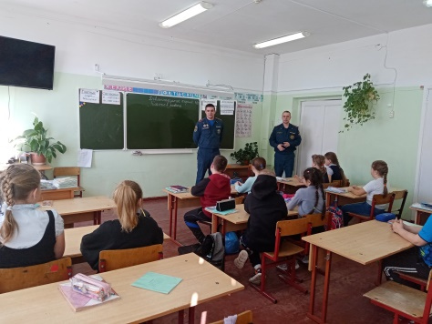
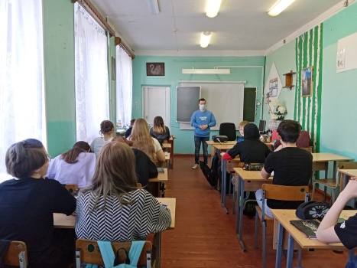
19 апреля в школе прошел Единый День профилактики. С обучающимися школы встретились старший инспектор ПДН ОМВД России по Прионежскому району М.А.Вискунова, специалист Комиссии по делам несовершеннолетних и защите их прав Прионежского муниципального района В.Е. Вагина, медицинский психолог ГБУЗ РК «РНД» Баскин Э, В., специалист по социальной работе ГБУЗ РК «РНД» Брендаева Е, С. Они провели беседы с обучающимися о требованиях законодательства в области противодействия экстремисткой и террористической деятельности, ответственности несовершеннолетних за совершение правонарушений в сфере незаконного оборота наркотиков, в формировании понятия об их правах и обязанностях в рамках не только законодательства РФ, но и моральных и нравственных аспектов жизни в обществе. Остановили внимание на ответственном поведении несовершеннолетних, о важности выбора каждого за свое дальнейшее поведение, за свое будущее. Старший инспектор Головин А.О. и старший дознаватель Каюков В.Ю. Отдела надзорной деятельности и профилактической работы по Прионежскому району Главного управления МЧС России по РК напомнили детям о необходимости соблюдения правил поведения по пожарной безопасности в быту, в школе, правила поведения на каникулах: пожарная безопасность в лесу и на придомовой территории.
Соблюдайте правила пожарной безопасности!

Мы выбираем ЗОЖ.
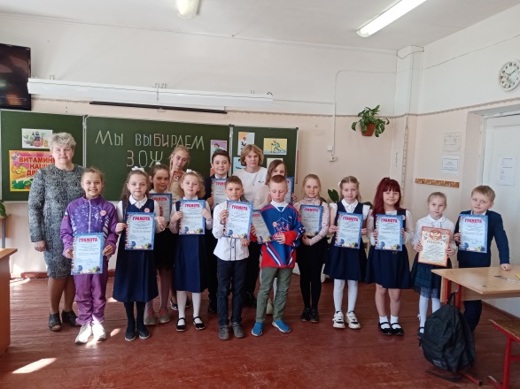
Здоровье для человека – одна из главных ценностей, и это подтвердили участники Фестиваля стихов «Мы выбираем ЗОЖ», который прошел в рамках профилактической операции «Твой выбор». Ведущие Наймушина Н.А. и Клейн Доминик (4 «А» класс) представили для зрителей участников Фестиваля «МЫ выбираем ЗОЖ» – обучающихся 1-4 классов: Лебедев Вадим 1«Б», Хрущева Лиза 1«Б», Филина Ксения 2 «А», Татаренко Арина 2 «А», Демина Ева 2 «Б», Демина Ксюша 2 «Б», Брайцев Илья 2 «В», Сухов Миша 2 «В», Хахаева Даша 3 «А», Соколова Валерия 3 «Б», Ефремова Софья 4 «А», Шило Ника 4 «Б», Гадова Мария 4 «Б». Ребята прочли стихотворения о том, как можно сохранить здоровье, узнали 7 правил здорового образа жизни, отгадали загадки о ЗОЖ. На Фестивале звучали Оды спорту – художественной гимнастике и хоккею. Хахаева Даша подготовила музыкальный номер, посвященный ее любимому виду спорта – художественной гимнастике.
«Художественная гимнастика» Ольга Солнцева
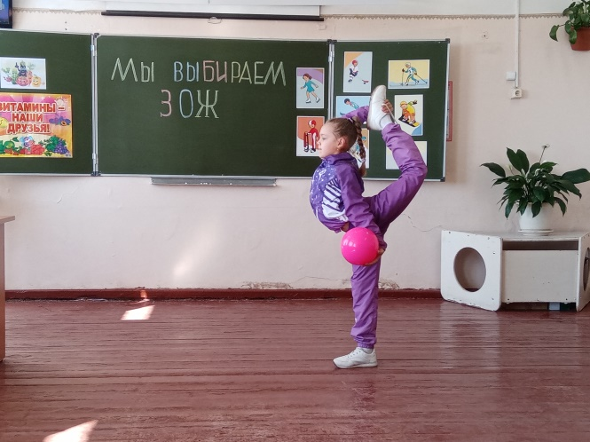
Хожу на гимнастику в секцию я.
Скакалка и обруч мне стали друзья.
Бросаю я обруч, скакалкой верчу
На первенстве первой скорей стать хочу!
Я делаю "мостик", "затяжку", "шпагат",
Не стала бояться драчливых ребят,
Ведь стала я ловкой, и быстрой, и сильной.
Сосед мой по парте сказал, что красивой.
Гимнастика - женский особенный спорт.
И каждая девочка может рекорд
Поставить однажды и стать чемпионкой.
Гимнастикой все занимайтесь, девчонки!
«Ода спорту» стихотворение Валерия Сикорского
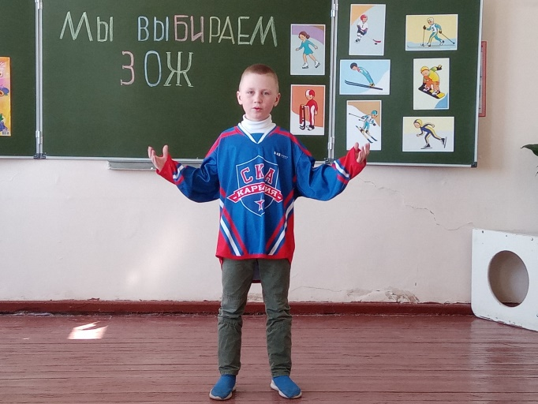
Отточенная пластика движений,
Мгновенная реакция броска.
О, спорт, ты воспитатель поколений,
Большого друга верная рука!
Чтоб бегать, плавать, двигаться умело,
Противника, играя, побеждать,
Пускайте тело без сомненья в дело.
Нет больше чести, чем себя создать!
Спорт дарит нам энергию здоровья,
Упорство, силу духа, красоту!
Спорт учит нас на мир смотреть с любовью,
В реальность воплощать свою мечту!
Братская Могила п. Шуя.
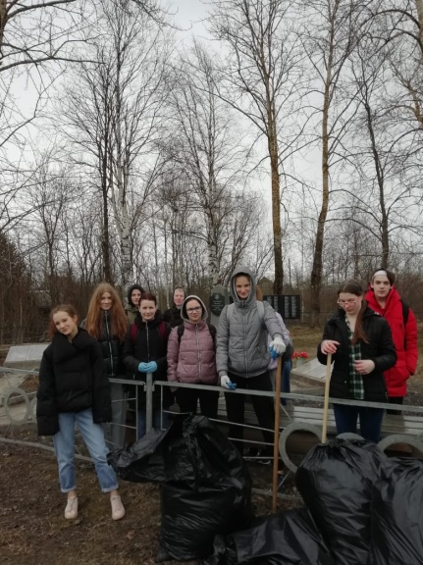
Обучающиеся 10-11 классов приняли активное участие в уборке Братской Могилы п. Шуя. Вместе с учителем истории Сергеенковой И.С. старшеклассники привели территории Братской Могилы в порядок после зимы. 9 мая состоится торжественный митинг, где наши ребята – старшеклассники вновь встанут в Почетном Карауле у могилы воинов, защищавших нашу Родину в годы Великой Отечественной войны. Ребята, кто занимается в кружке дополнительного образования «Ландшафтный дизайн», вместе с педагогом Романовской М.М., уже высадили на рассаду цветы, для цветочного оформления Братской могилы в летнее время.
Благодарности за помощь в уборке.
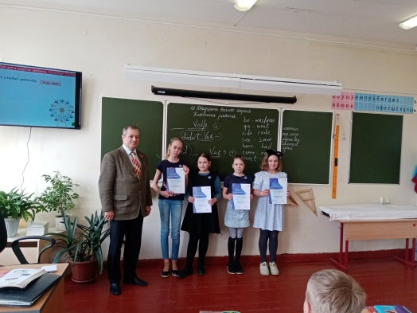
В школе прошло награждение лучших ребят и классов, кто помогал в уборке территории школы и Шуйского сельского поселения. В.М. Войнов вручил благодарственные письма и значки ребятам. Поблагодарил за трудовую активность, за важность формирования экологической культуры и патриотического воспитания в жизни каждого школьника.

Большая стирка.
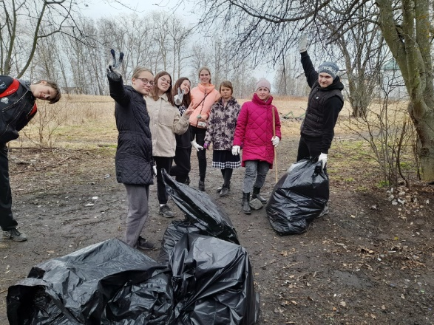
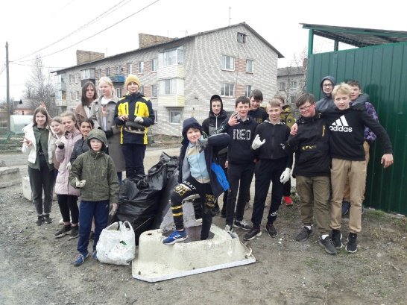
В понедельник, вооружившись мусорными мешками, граблями и лопатами вся наша школа вышла на весенний субботник. Ребята распределились по территории не только школы, но и Шуйского сельского поселения. У первоклассников было свое особое задание – уборка «Звездочек» фольгированных с территории школы, школьники наводили порядок на территории школьного двора, по улице Дорожная, возле МУ Шуйский Центр культуры, на Братской могиле. Особый, самый сложный участок уборки достался ребятам из 8, 9 классов. Восьмиклассники под руководством Файзова Кости (8 «Б» класс) убирали школьную хоккейную площадку и территорию возле нее. Все на «отлично» справились с заданием по уборке и навели порядок на территории школы и своего родного поселка. Лучшие ребята по итогам субботника будут награждены благодарственными письмами. Благодарим всех детей и классных руководителей за активную помощь!
Фестиваль «Победная весна».
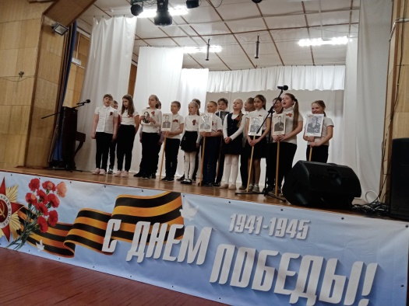
В школе прошел Фестиваль «Победная весна», приуроченный к 77-й годовщине Победы в Великой Отечественной войне. Фестиваль проходил в течение 2-х дней. В первый день свои творческие номера продемонстрировали ребята 1-3 классов (Ведущие - Шило Ника 4 «Б» класс и Клейн Доминик 4 «А» класс). Во второй день Фестиваля были стихи, песни, музыкально-литературные композиции, представленные 4 – 7 классами (Ведущие – Батоногова Ева 9 «Б» класс и Кирияйнен Вика 10 класс).
Стихи о тех далеких событиях прочитали со сцены МУ Шуйский Центр культуры наши школьники. Песни Победы! Песни, которые связали ниточкой эти две такие непохожие, военную и мирную, жизни. И эта нить времен не прервется, пока мы помним и гордимся нашими дедами и прадедами. Мы, молодое поколение, всегда будем помнить героические подвиги нашего народа в годы Великой Отечественной войны. Навечно останутся в наших сердцах имена героев, отдавших свою жизнь за наше будущее.
Выставочный комплекс «Полет»
20 апреля 4А класс съездил на экскурсию в военно-исторический музей "Полёт". Сначала это была выставка моделей "Стендового моделирования". Затем, постепенно разрастаясь, она получила официальную регистрацию. И теперь это настоящий военно-исторический музей. Уже в коридоре, перед входом в комплекс, обращает на себя внимание экспозиция, которая рассказывает об аварии на Чернобыльской АЭС. Сам музей предоставляет возможность познакомиться с историей Российского воинства с петровских времён до наших дней. Здесь находится огромная коллекция моделей боевой техники, макетов оружия, военной амуниции, подлинных исторических документов, образцов военной униформы, походно-полевых вещей...
Ширяев Сергей Вячеславович провёл очень интересную, познавательную экскурсию, ответил на все вопросы. Ребята, не только с удовольствием посмотрели экспонаты, но даже некоторые подержали в руках! Мы побывали в этом музее впервые, но, думаю, что не в последний раз.
Наймушина Н. А., классный руководитель 4А класса.
"Подарок солдату"

Наша школа присоединилась к Всероссийской акции «Подарок солдату», организованной по инициативе Союза женщин России, в поддержку российских военнослужащих, участвующих в спецоперации на Украине. Акция получила широкий отклик у жителей Республики Карелия. Каждый желающий может собрать посылку, состоящую из продуктов, вещей первой необходимости, написать письмо поддержки солдату. Приглашаем принять участие!
«Кто раньше встал, тот и валенки надел».
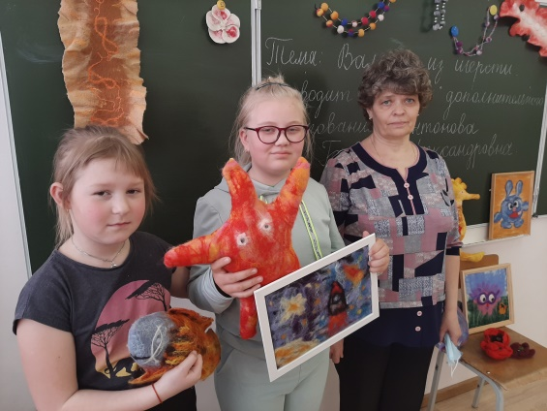
22 апреля прошло очередное занятие в 3 классе в рамках проекта «Народные умельцы». Это уже третье знакомство с ремеслами третьеклассников в этом году.
Ребята уже узнали о плетении из бересты, учились работать с соломкой, а сегодня они валяли брелоки из шерсти. Рассказала об этом увлекательном занятии и учила приемам валяний педагог дополнительного образования Антонова Г. А.. Она уже 24 года занимается с детьми в нашей школе, учит их беречь природу, любить Землю, делать поделки из различных материалов. Галина Александровна показала детям шарфы, броши, рукавицы, валеночки, вазы, цветы, игрушки, картины, сделанные ею и ее воспитанниками в разные годы. «Кто раньше встал, тот и валенки надел» - говорили в старину в Карелии. Валяние из шерсти стало очень популярным среди рукодельниц всего мира. Принято считать, что валяние связано с женским рукоделием, но, оказывается, раньше этим промыслом занимались только мужчины. Занятие это требует большой силы и выносливости. Карелы не очень любили носить валенки, предпочитали кожаные сапоги с шерстяными носками. Им казалось, носить валяную обувь было неприлично и даже стыдно. Зато среди русского и вепского народа валенки были очень популярны. 100 лет назад валяным промыслом в Олонецкой губернии занимались около 300 мастеров. И, кто знает, может из наших мальчишек и девчонок в будущем тоже вырастут отличные мастера в области валяния из шерсти. Все отлично справились с задачей и сваляли себе брелоки для ключей под руководством замечательного мастера Антоновой Г.А.
Дорожная карта по созданию и развитию школьных театров.
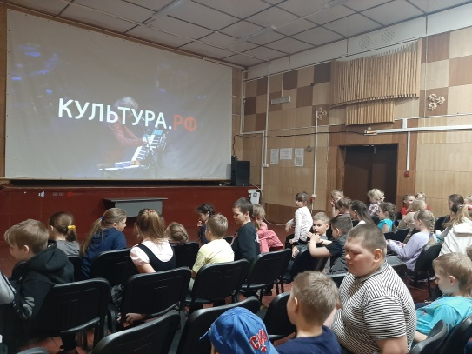
В рамках «дорожной карты» по созданию и развитию школьных театров в субъектах Российской Федерации, обучающиеся 3-4 классов в апреле, посмотрели спектакль Воронежского государственного театра юного зрителя «Волшебник изумрудного года» на площадке МУ Шуйский Центр культуры. Спектакль вызвал огромный интерес у маленьких зрителей. Старшеклассники увидели спектакль «Горе от ума» Московского театра « У Никитских ворот».

Фронтовые дороги русских мотоциклистов
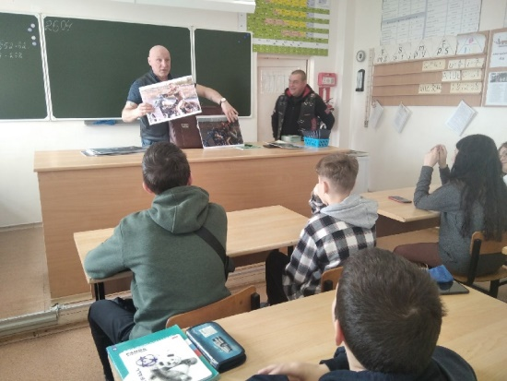
Обучающиеся 6-8 классов встретились с президентом карельского отделения мотоклуба "Ночные волки" Геннадием Мазовым, который рассказал об участии мотоциклетных частей в боевых операциях Красной Армии в Великой Отечественной войне. Руководитель проекта «Седьмой мотоциклетный полк. Забытая история» - пригласил наших школьников принять участие в Республиканском конкурсе эссе по теме: «Мой посёлок в годы войны».

Спортивные выходные
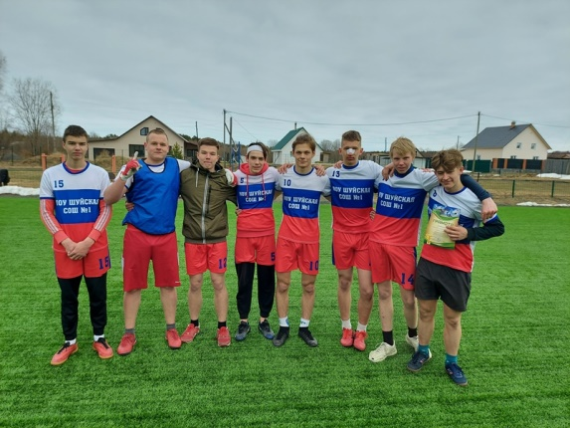
В субботу, 23 апреля, ученики, учителя и родители нашей школы отправились на комфортабельном автобусе в село Шелтозеро Прионежского района с целью участия в матчах по футболу и волейболу. Участники поездки провели целый день на соревнованиях с пользой для себя и для школы. И вновь хочется вспомнить великую цитату нашего директора В. М. Войнова: «Там, где Шуя – там успех!».
Команда юношей заняла почетное 2 место среди команд Прионежского района, а женская сборная команда школьниц Шуйской школы по волейболу взяла 1 место и кубок игры. Лучшим игроком спортивной встречи по волейболу стала наша звездочка – Ольга Нестерова, обучающаяся 8Б класса. Сборная команда учителей и родителей Шуи в очередной раз достойно заявила о себе в товарищеском матче с командой с. Шелтозеро. Поздравляем победителей и желаем дальнейших успехов! Огромную благодарность от лица учеников, учителей и родителей хочется выразить директору школы В. М. Войнову и учителю физической культуры Кузьмину И. Н. за содействие в организации поездки.

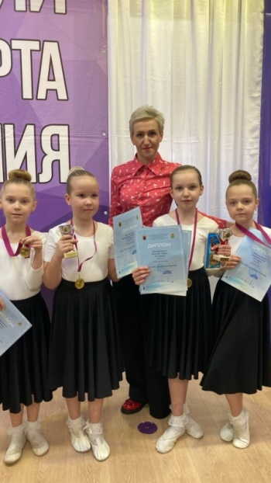
Кубок Федерации танцевального спорта Республики Карелия.

16 апреля состоялся традиционный турнир " Кубок Федерации танцевального спорта Республики Карелия" в г. Петрозаводске. Девочки младшей группы кружка дополнительного образования нашей школы «Студия спортивного бального танца» участвовали в возрастной категории Дети 1 СОЛО по трем танцам ( медленный вальс, ча-ча-ча, модный рок), все заняли первые места- Демина Ксения, Демина Ева, Интуншина Екатерина, Подоляк Дарья. За абсолютное первое место получили кубки- Подоляк Дарья, Интуншина Екатерина. Девочки средней группы проявили себя в возрастной категории Дети 2 СОЛО по трем танцам ( медленный вальс, самба, ча-ча-ча) и завоевали абсолютное первое место -Яковлева Соня, Буточкина Елизавета.

Первенства России по флорболу
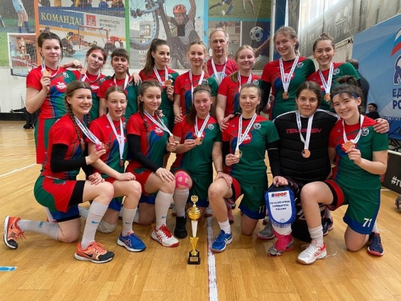
8 - 9 апреля в подмосковном городе Фрязино проходил третий тур Первенства России по флорболу среди юниорок 16- 18 лет. Семь игроков из команды «Шуйские Ласточки» приняли участие в соревнованиях в составе сборной команды Карелии. Это учащиеся 8-11 классов нашей школы. По итогам трех туров, которые проходили в 2021- 2022 г., команда Карелии завоевала третье место.
Поздравляем наших спортсменов!
Редактор газеты Костромитина Т. М.

